Министерство науки и высшего образования Российской Федерации

Федеральное государственное бюджетное образовательное учреждение

высшего образования

«Вятский государственный университет»

Колледж ВятГУ

**ОТЧЕТ**

**ПО ДОМАШНЕЙ КОНТОЛЬНОЙ РАБОТЕ №2**

**«ИЗУЧЕНИЕ ОДНОМЕРНЫХ МАССИВОВ И СТРОК»**

**ПО ДИСЦИПЛИНЕ «ОСНОВЫ АЛГОРИТМИЗАЦИИ И ПРОГРАММИРОВАНИЮ»**

Выполнил: студент учебной группы

ИСПк-203-52-00

Корней Кирилл Андреевич

Преподаватель:

Сергеева Елизавета Григорьевна

Киров

2022

**1.Цель работы:** получить базовые навыки работы с одномерными массивами, освоить принципы работы со строками как с частными случаем одномерных массивов.

**2.Формулировка задания (Вариант:10):**

1. Написать программу, вычисляющую сумму элементов между максимальным и минимальным в заданном массиве.

2. Написать программу, подсчитывающую число слов и букв в заданной строке.

**3. Схема алгоритма**

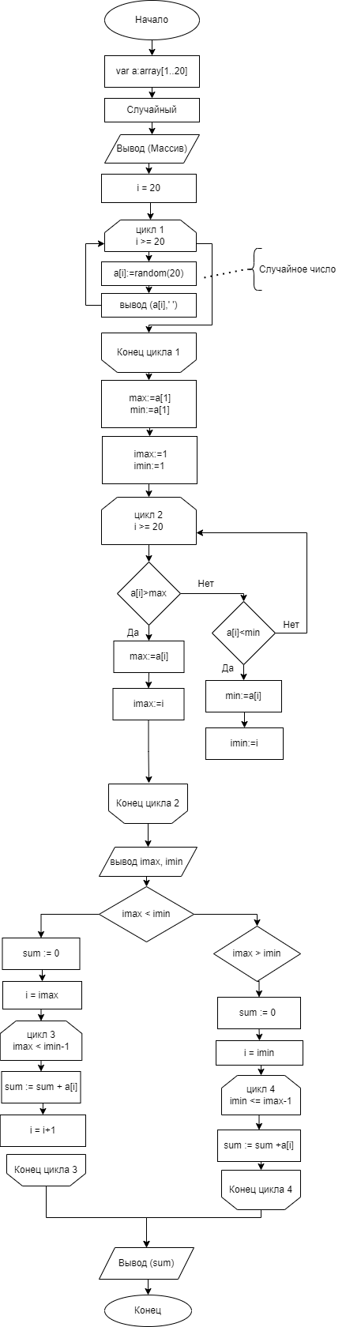

Рисунок 1 – Схема задания №1

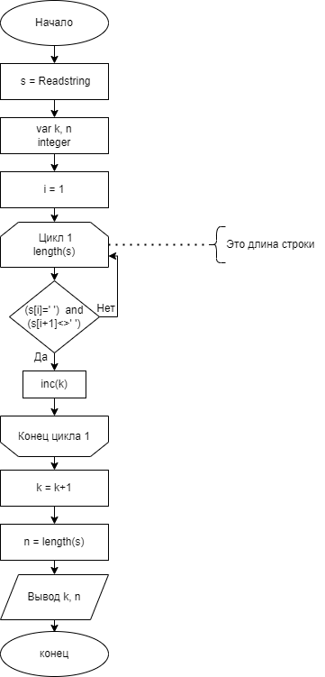

Рисунок 2 – Схема задания №2

**4. Код программы**

**Задание №1**

**var** sum: integer;

**begin**

**var** a:**array**[1..20] **of** integer;

randomize;

Println('Массив:');

**for var** i:=1 **to** 20 **do**

**begin**

a[i]:=random(20);

print(a[i],' ');

**end**;

println;

**var** max:=a[1];**var** min:=a[1];**var** imax:=1;**var** imin:=1;

**for var** i:=1 **to** 20 **do**

**if** a[i]>max **then**

**begin**

max:=a[i];

imax:=i;

**end**

**else if** a[i]<min **then**

**begin**

min:=a[i];

imin:=i;

**end**;

println('max=',imax,' min=',imin);

**if** imax<imin **then**

**begin**

sum:=0;

**for var** i:=imax **to** imin-1 **do**

sum:=sum+a[i];

**end**

**else if** imax>imin **then**

**begin**

sum:=0;

**for var** i:=imin **to** imax-1 **do**

sum:=sum+a[i];

**end**;

println('Summa=',sum);

readln

**end**.

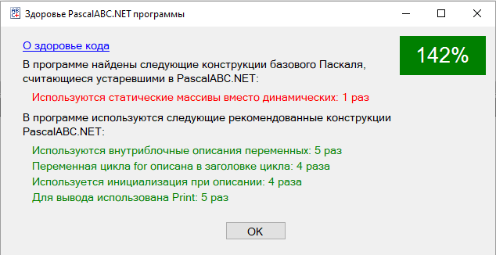

Рисунок 3 – Здоровье кода задания №1

**Задание №2**

**begin**

**var** s := ReadString('Введите слово');

**var** k,n:integer;

**for var** i:=1 **to** length(s) **do**

**if** (s[i]=' ') **and** (s[i+1]<>' ') **then** inc(k);

k:=k+1;

n:=length(s);

writeln('Количество слов - ', k);

writeln('Количество букв - ', n);

**end**.

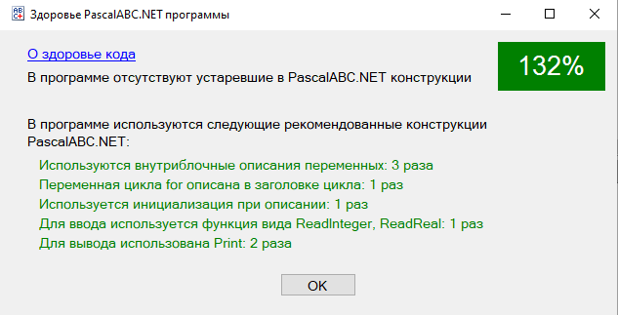

Рисунок 4 – Здоровье кода задания №2

**5. Результат выполнения программы**

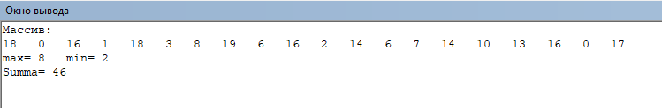

Рисунок 5 – Результат выполнения программы №1

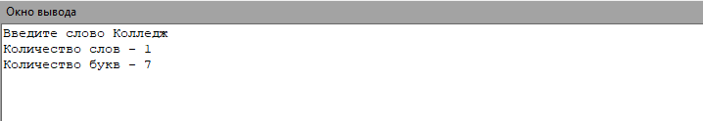

Рисунок 6 – Результат выполнения программы №2

**6.Вывод**

В ходе выполнения домашней контрольной работы номер 2 мы изучили одномерные массивы и строки. Сначала было сложно что-то понять, но после пары часов изучения, начало что получаться. После написания программы столкнулись с очень большой проблемой, этой проблемой оказалась здоровье кода PascalABC.NET программы. Если честно, сначала я ничего не понял, а потом я нашел кнопку “ О здоровья кода “, и нажал на неё, и узнал, что Здоровье кода PascalABC.NET – важнейший показатель кода, характеризующий то, используются ли в программе устаревшие конструкции базового Паскаля, или напротив новые конструкции PascalABC.NET, рекомендованные практически для любой программы.

После пары часов изучения у меня все-таки получилось сделать здоровье кода PascalABC.NET больше 100%, я был очень рад, и чувствовал себя королем мира, но моя радость быстро сменилась на грусть, потому что у меня была еще одна программа которую тоже нужно было исправить. В конце дня у меня были две готовых программы, и главное здоровые.

Это домашняя контрольная работа научила меня многому, и дала эмоции как хорошие, так и плохие. Но самое главное, что я изучил одномерные массивы и строки.